业绩汇总
序号 | 项目名称 | 合同编号 | 合同金额（万元） | 发票开具金额（万元） | 发票代码 | 发票号码 | 收款方纳税人识别号
1 | 压风机、泵类等设备修理修缮合同（三） | LHSY-YTJSGS-2022-CL-1568 | 15 | 12.66 | 2100223130 | 00910303 | 91211100MAOTW3M57D
2 |  |  |  |  | 2100223130 | 00910304
3 | 2022-2023年度设备修理修缮 | LHSY-YTJSGS-2023-CL-11053 | 30 | 21.199 | 2100232130 | 03209808 | 91211100MAOTW3M57D
4 |  |  |  |  | 2100232130 | 03209809
注：1.发票应与合同一一对应； 2.发票开具金额为含增值税金额； 3.严格按照格式填写发票信息，以便网上查验。

压风机、泵类等设备修理修缮合同（三）
项目名称 | 压风机、泵类等设备修理修缮合同（三）
项目所在地 | 辽宁省盘锦市
发包人名称 | 辽河油田建设有限公司
发包人地址 | 于楼
发包人电话 | 齐隆/7580580
签约合同价 | 150000
项目起止时间 | 2022.1.28---2022.12.31
项目负责人 | 李迁
技术负责人 | 祁柏山
服务质量 | 优
组织验收机构 | 油建
应用情况 | 良好
项目描述 | 压风机、泵类等设备修理修缮
备注 | /

备注：本表后附合同等复印件。具体年份要求见投标人须知前附表。每张表格只填写一个项目，并标明序号。

合同
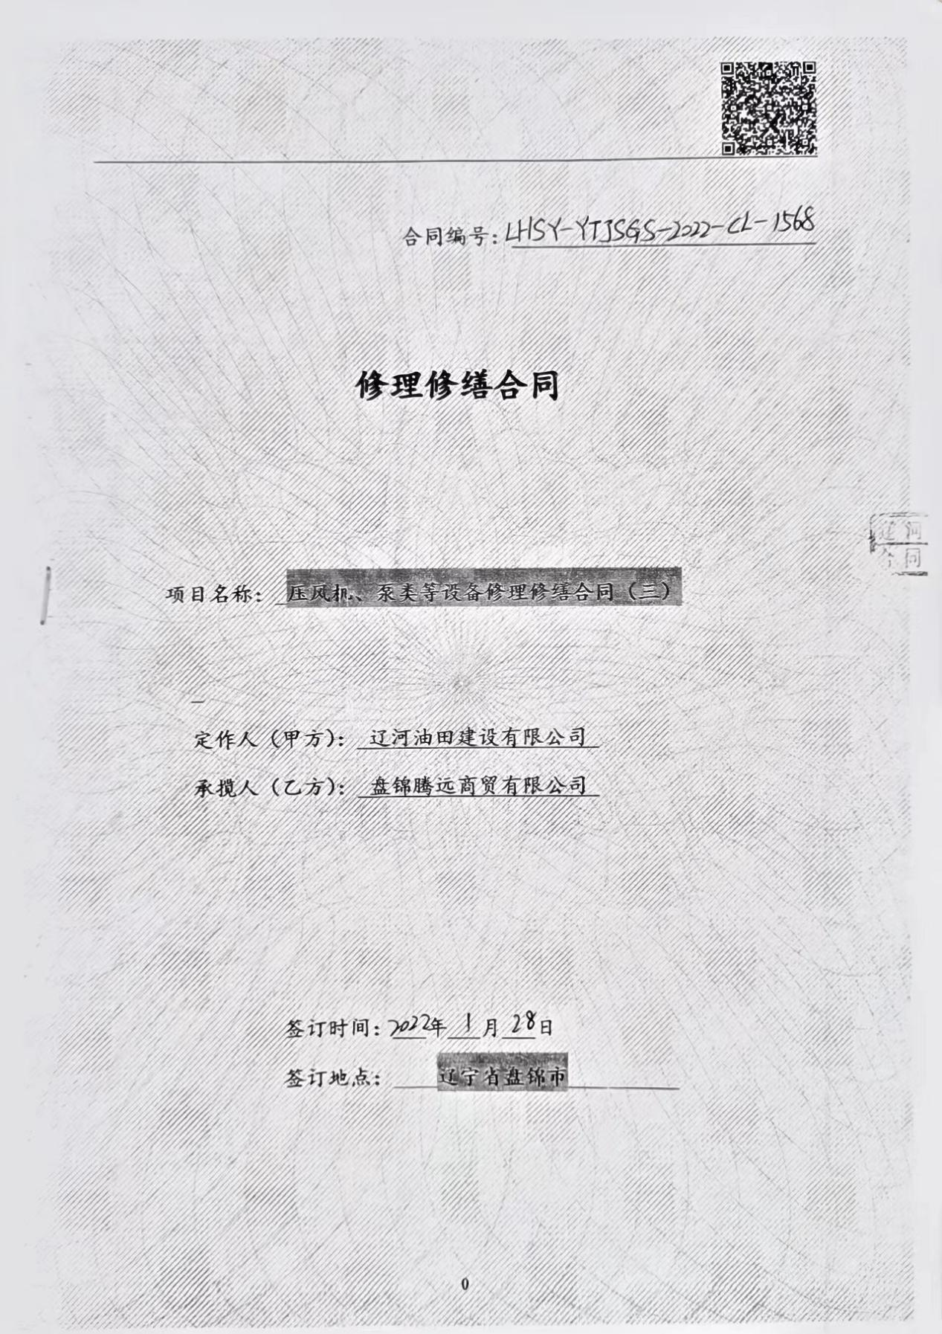
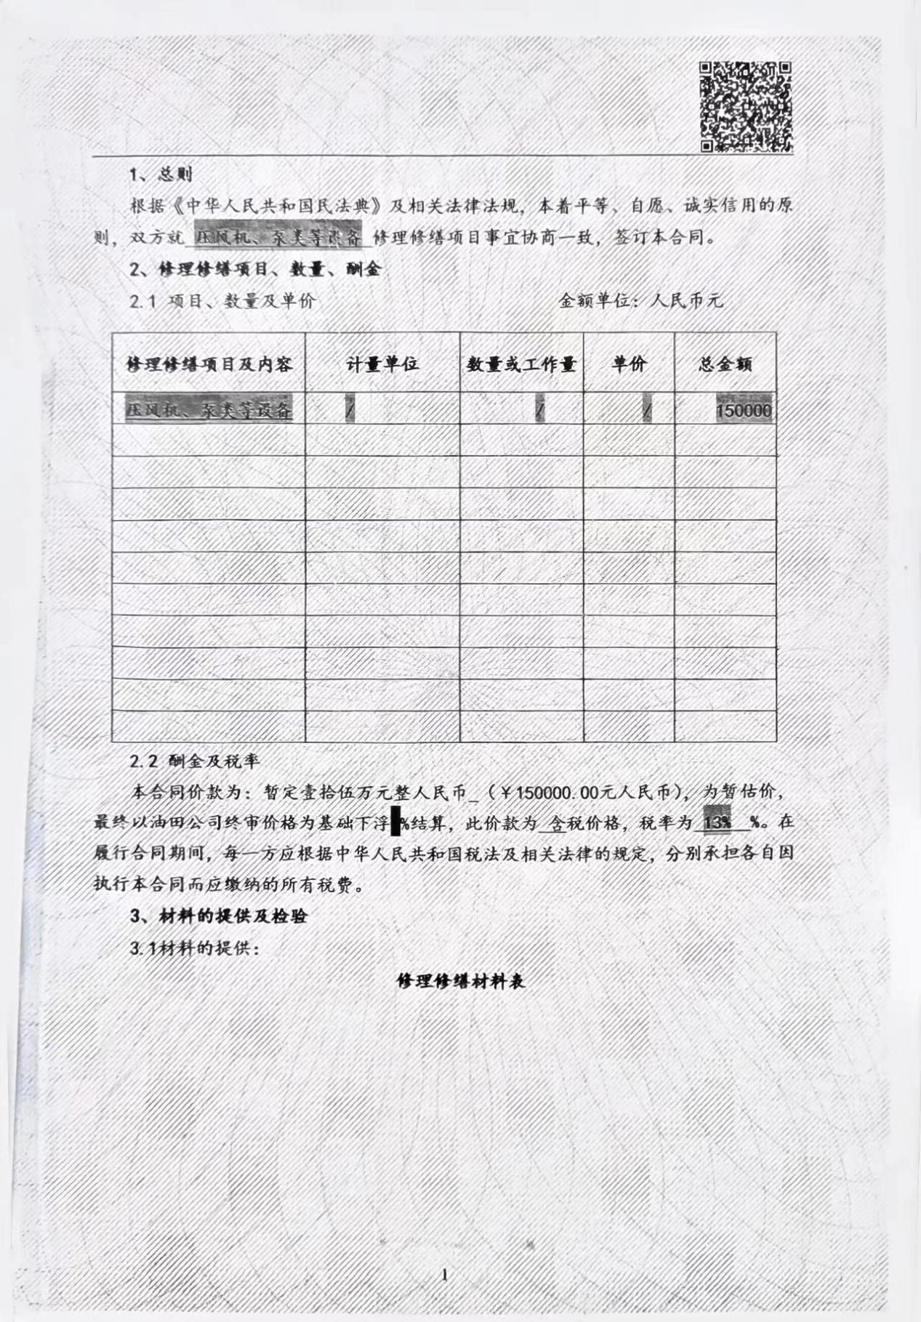
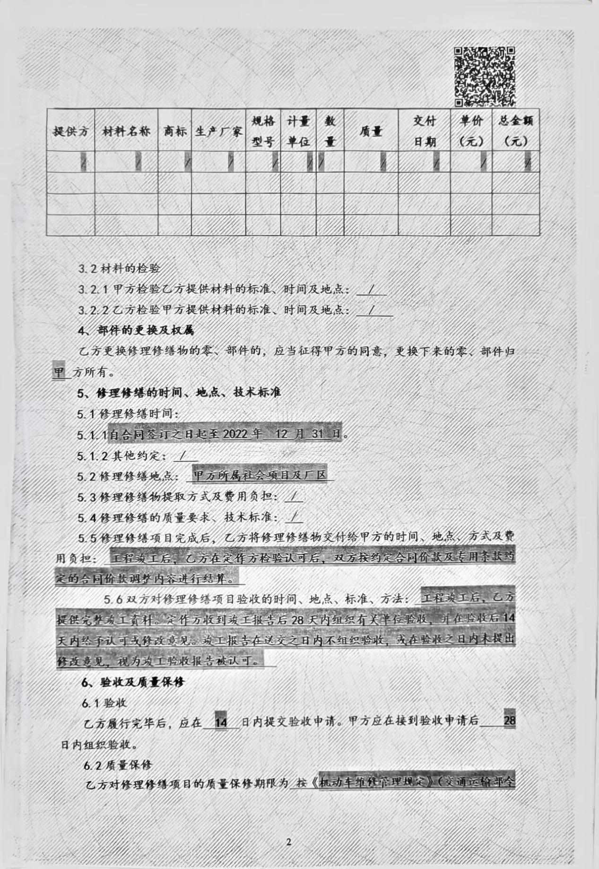
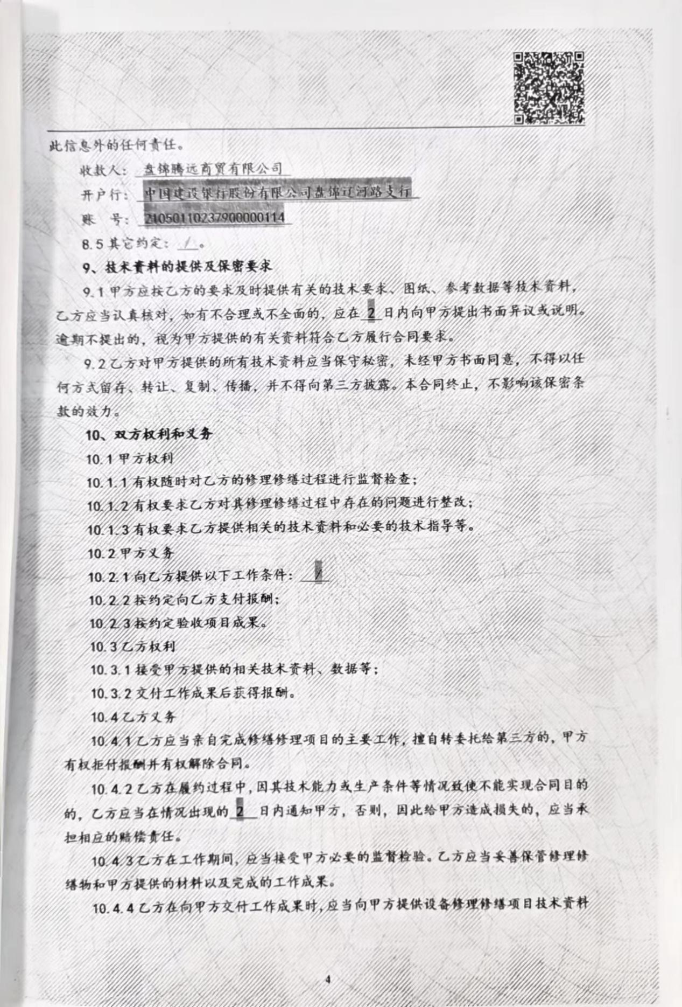
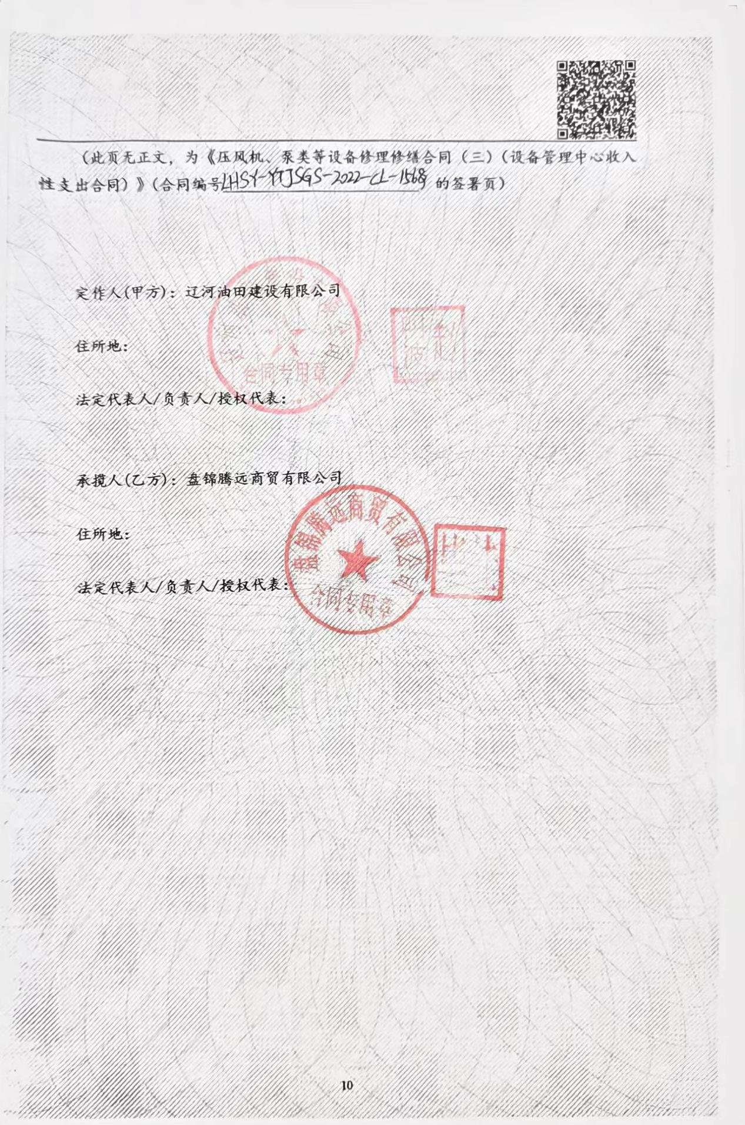

发票
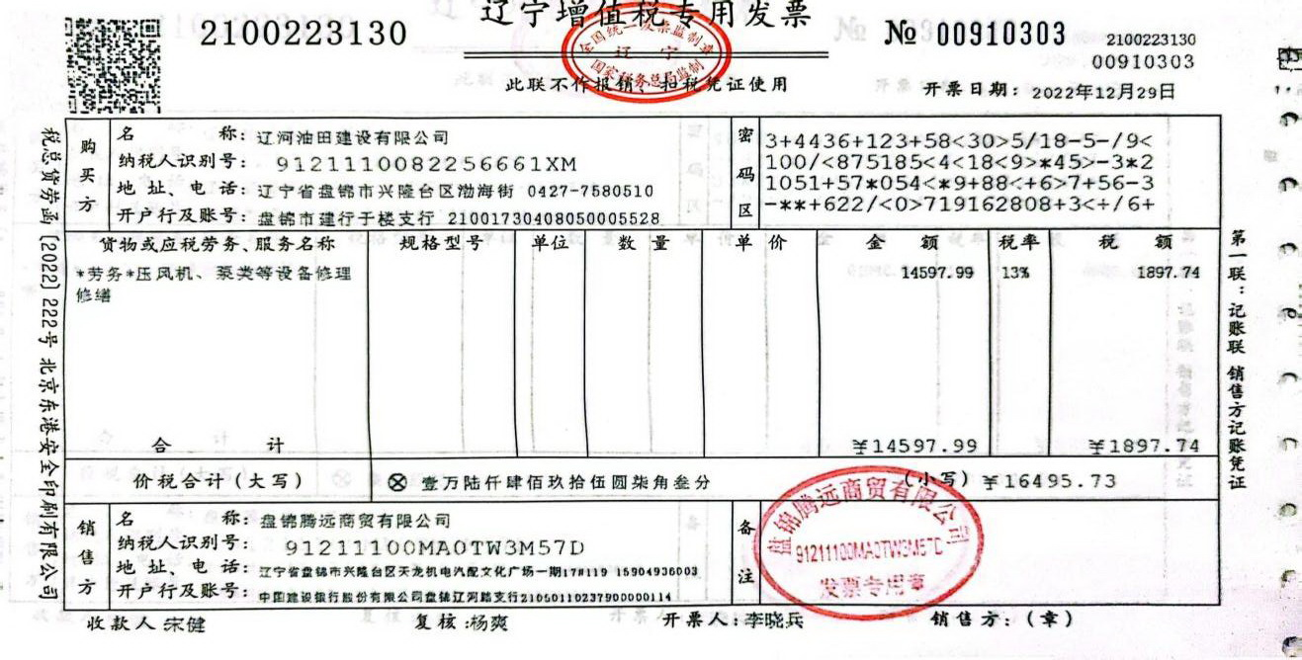
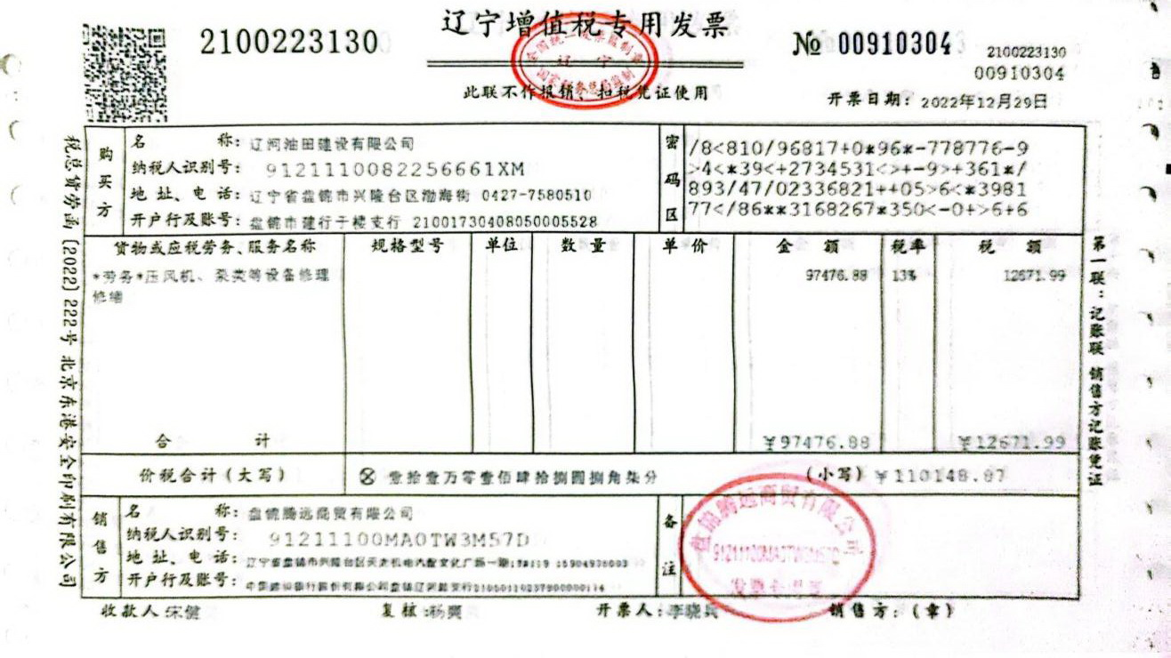

2022-2023年度设备修理修缮
项目名称 | 2022-2023年度设备修理修缮
项目所在地 | 辽宁省盘锦市
发包人名称 | 辽河油田建设有限公司
发包人地址 | 于楼
发包人电话 | 齐隆/7580580
签约合同价 | 300000
项目起止时间 | 2023.11.8---2023.12.31
项目负责人 | 李迁
技术负责人 | 祁柏山
服务质量 | 优
组织验收机构 | 油建
应用情况 | 良好
项目描述 | 设备修理修缮
备注 | /

备注：本表后附合同等复印件。具体年份要求见投标人须知前附表。每张表格只填写一个项目，并标明序号。

合同
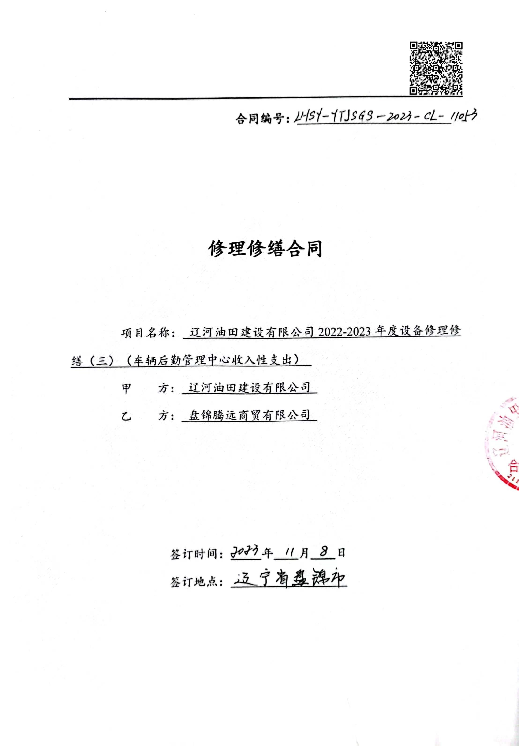
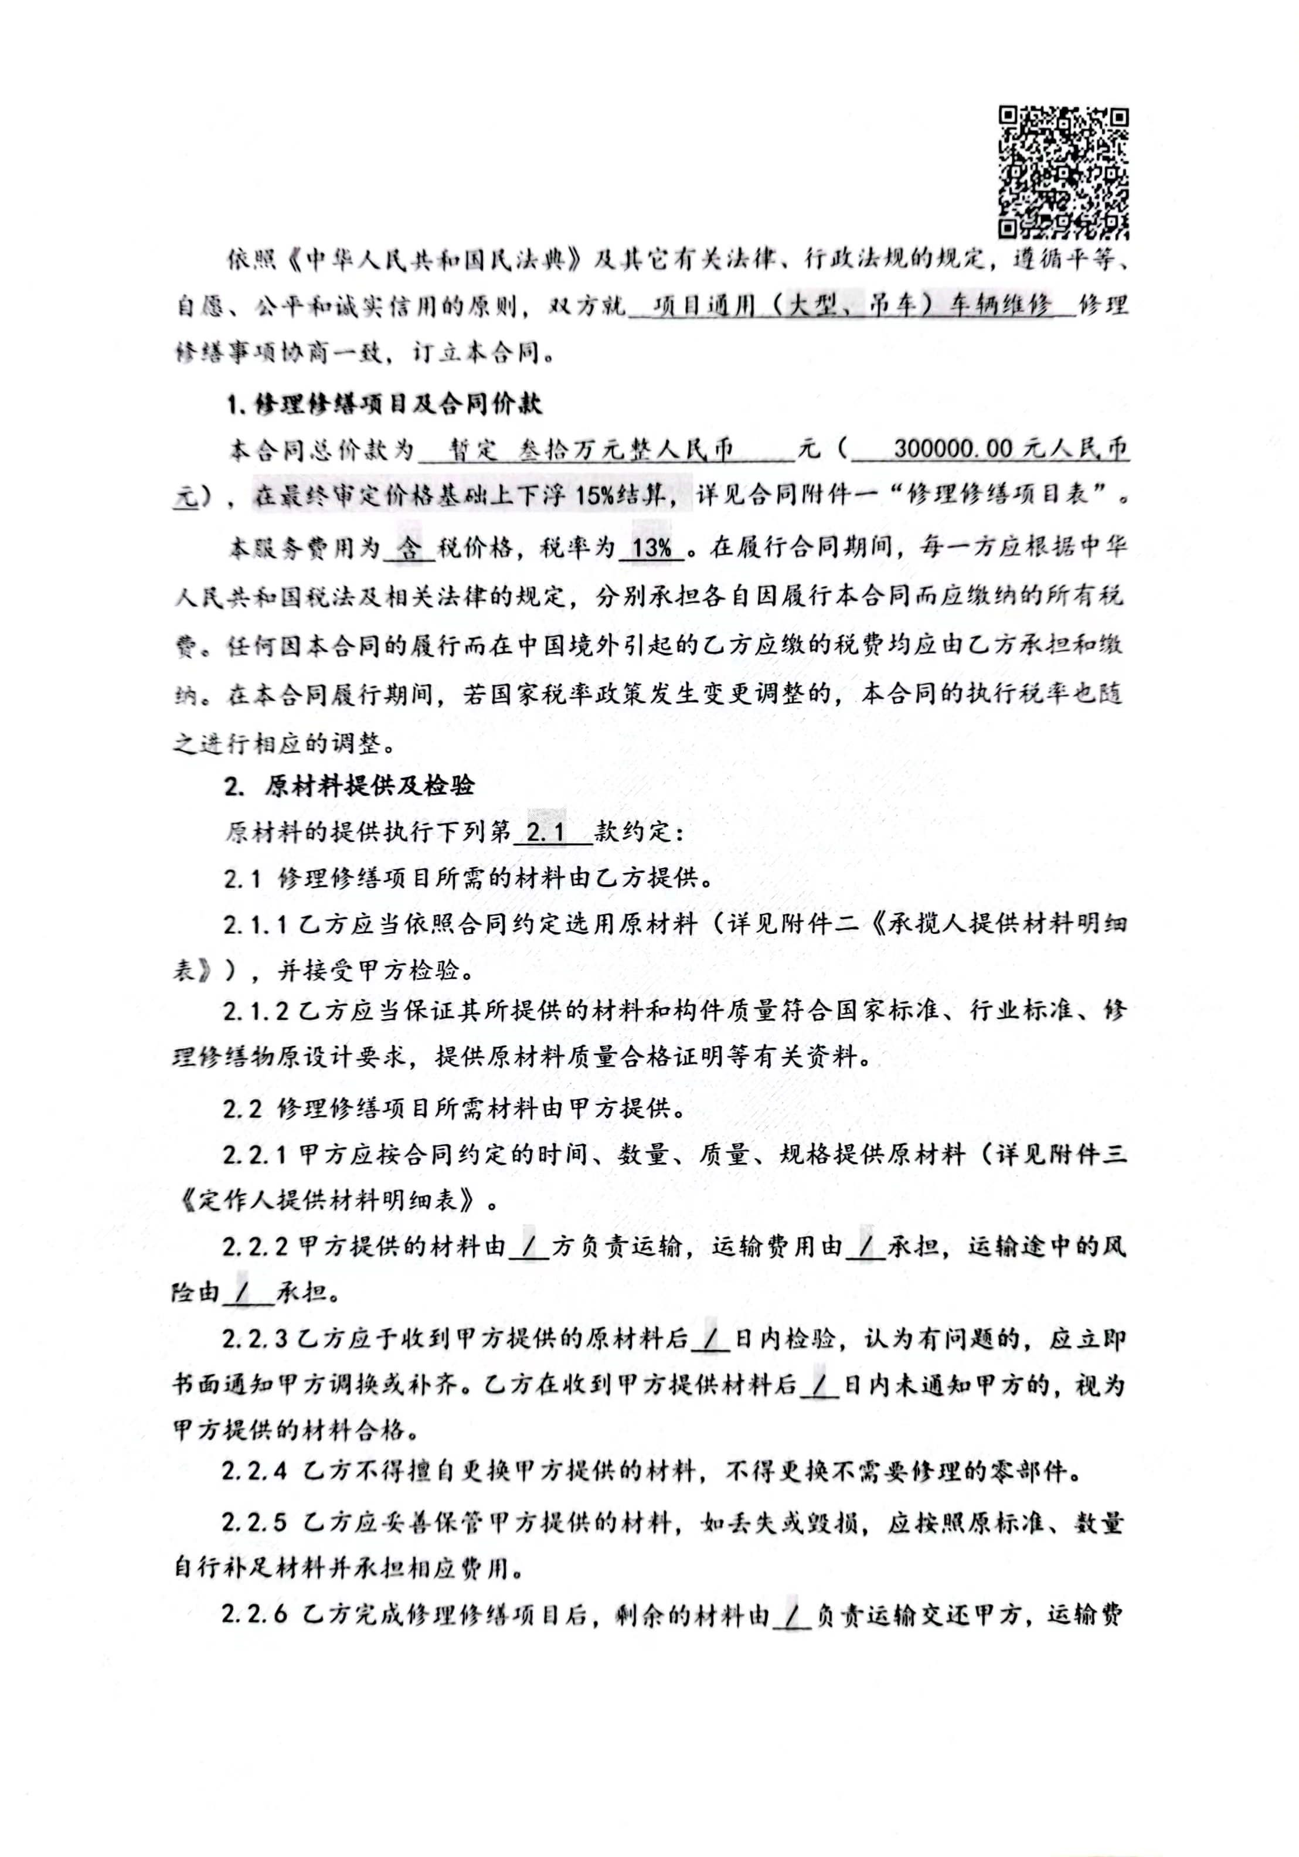
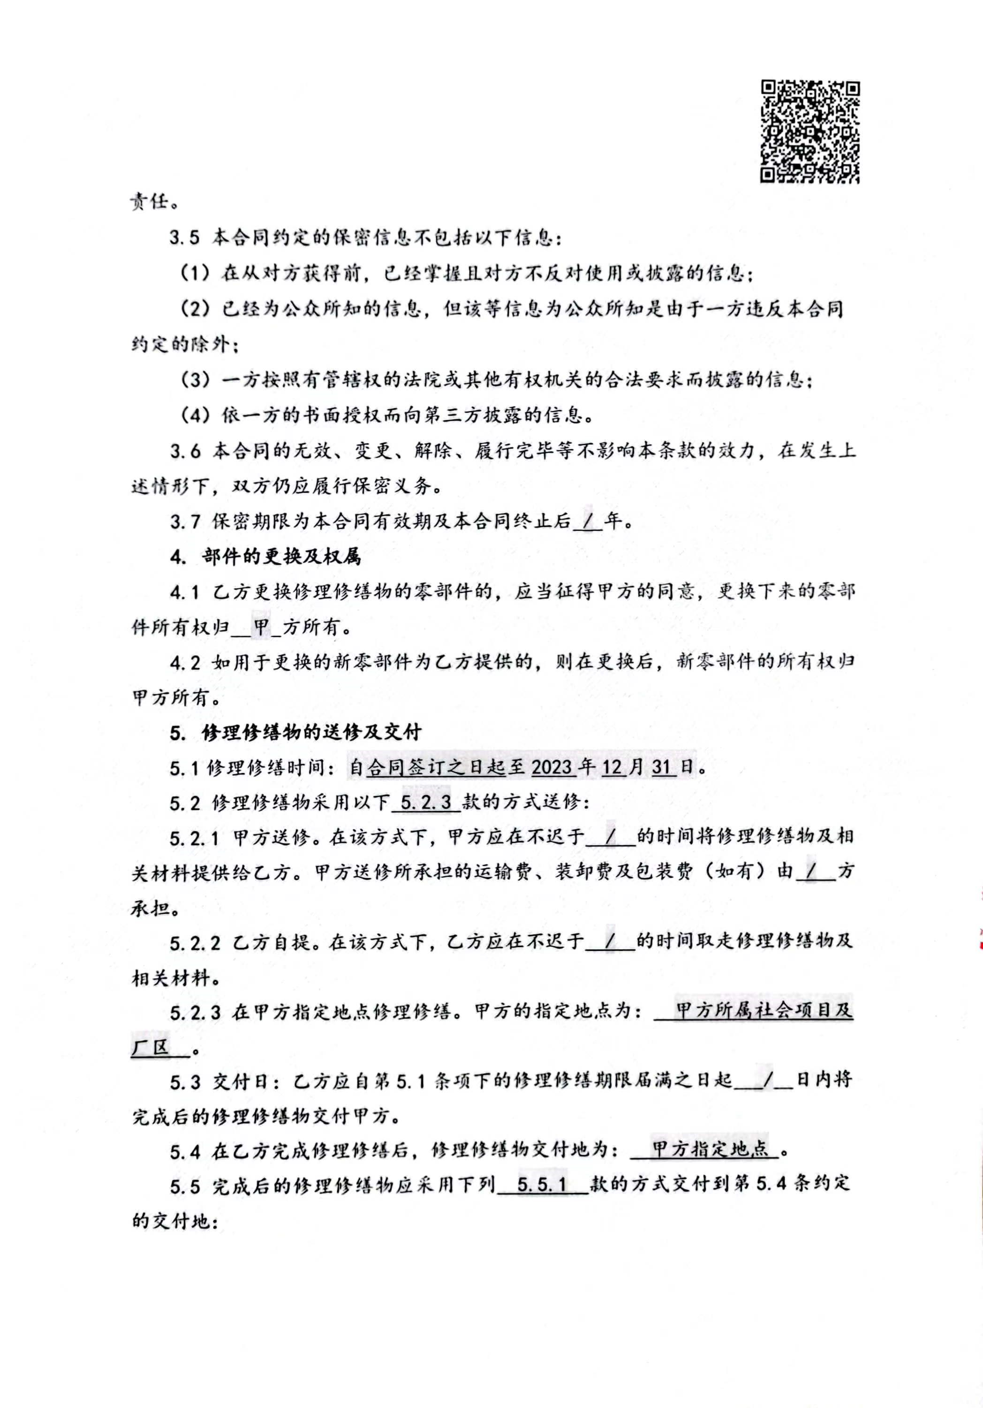
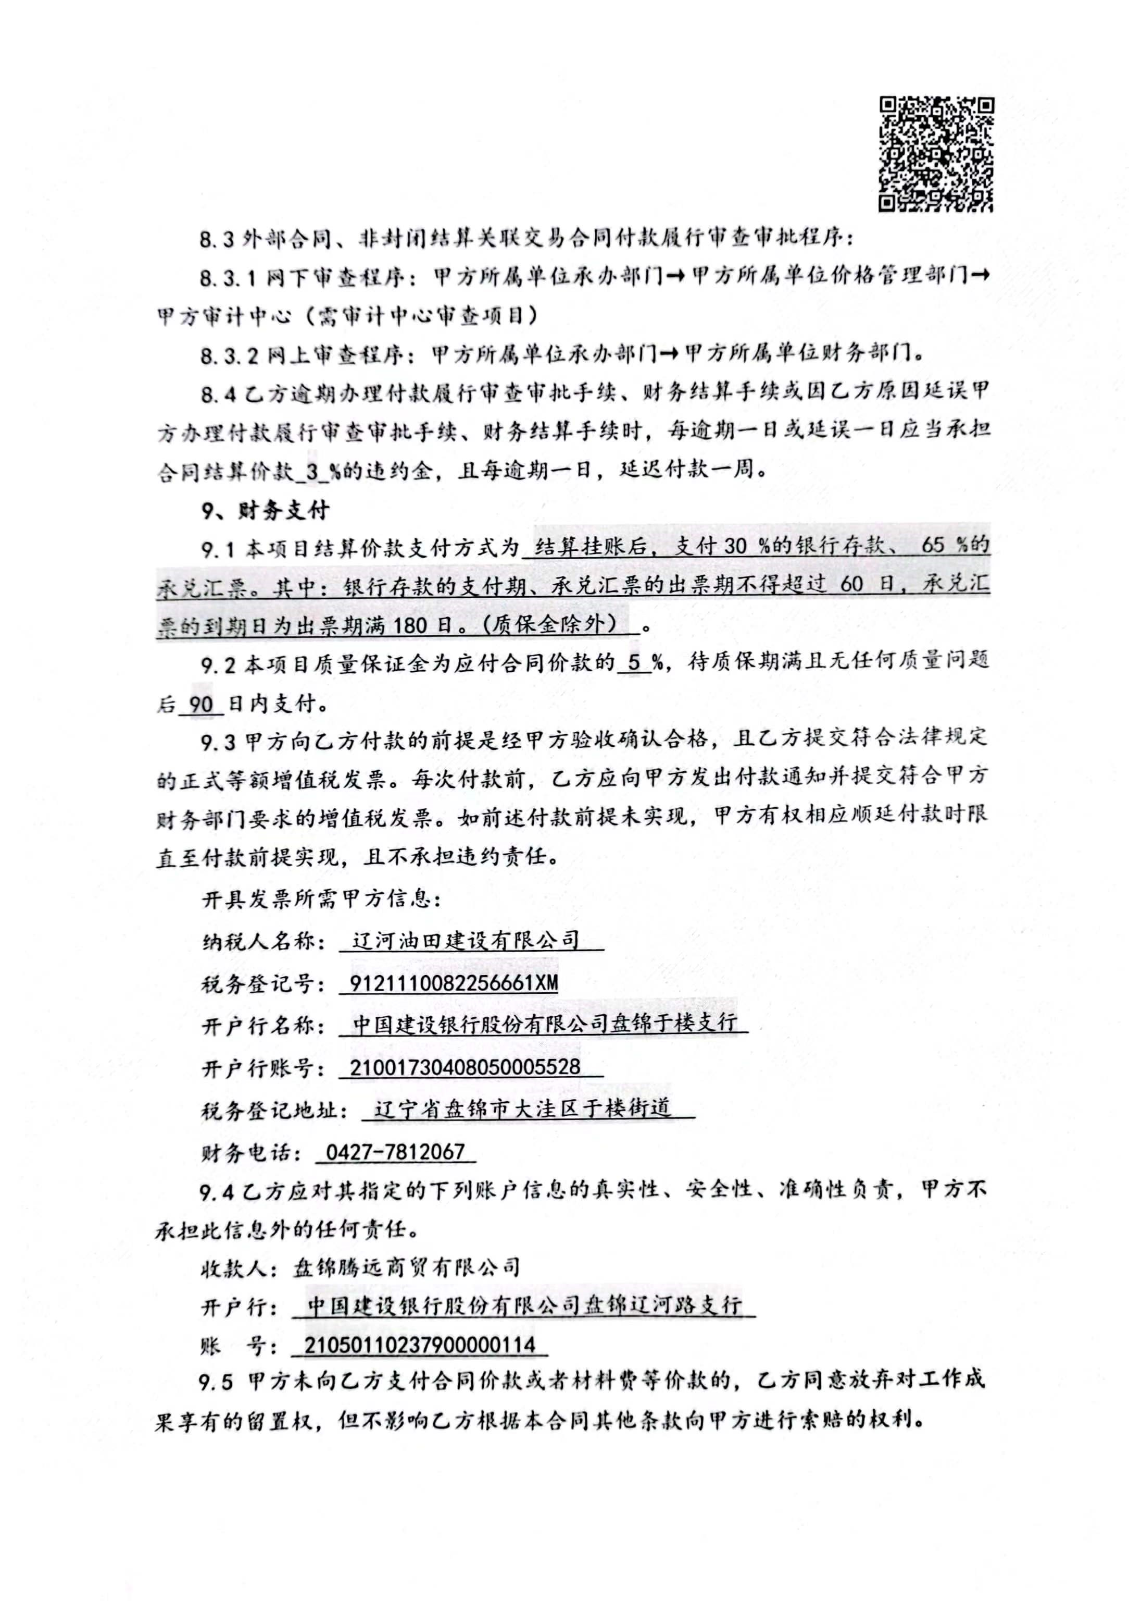
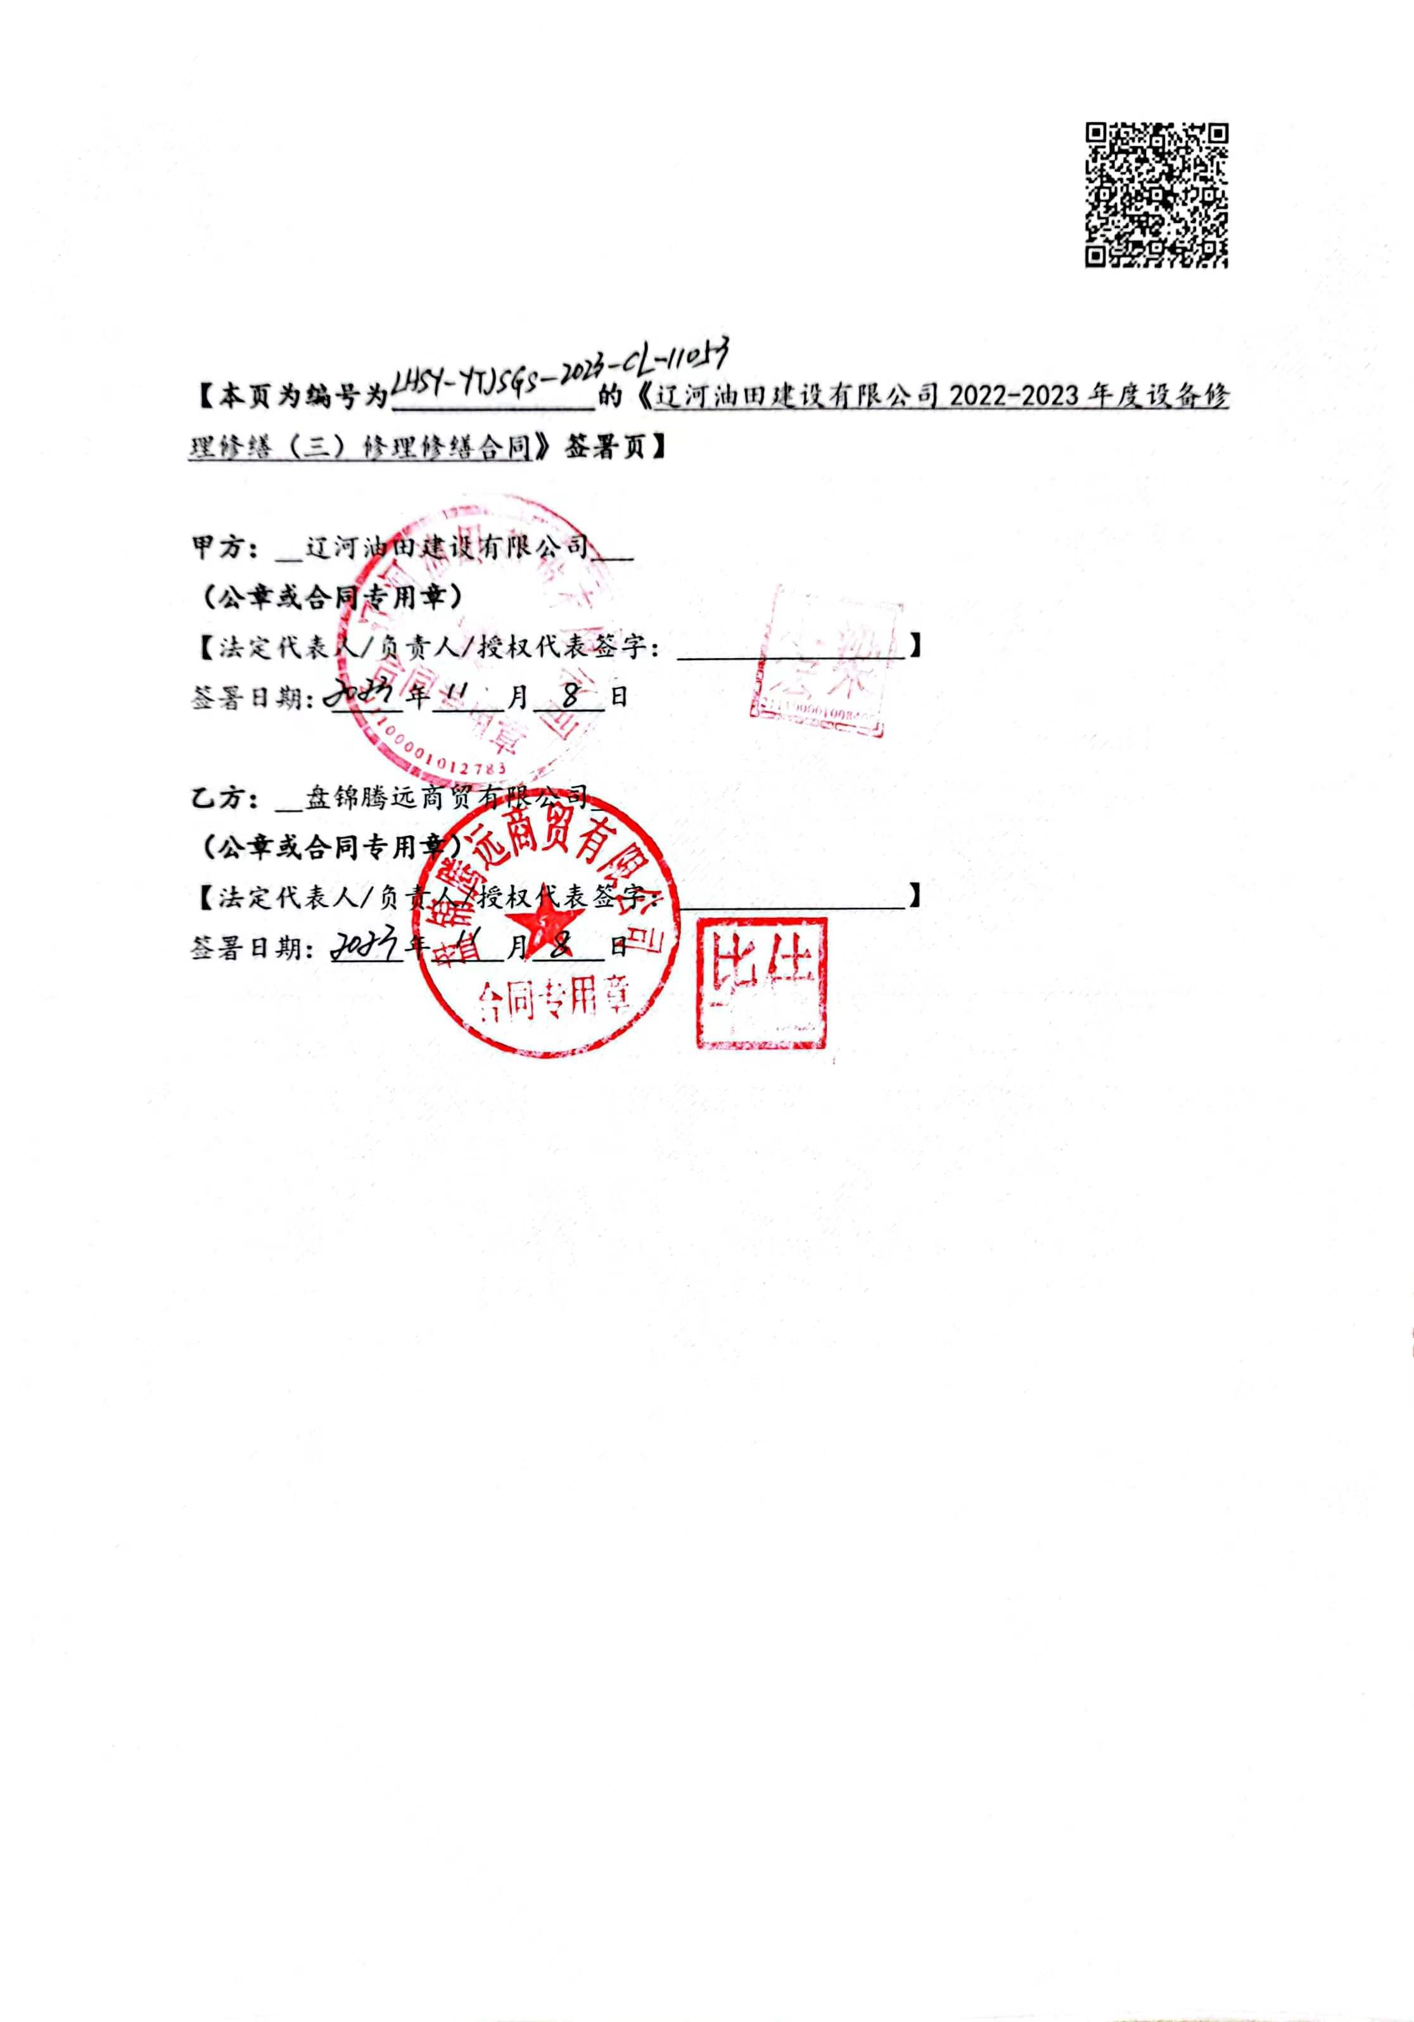

发票
